(MIŠ) v Mohylce
Nejde ani o hlodavce, ( i když chovu zvířat se věnujeme), ani o hrubou chybu. I když chyba je u nás vnímána jako prostředek k pochopení daného jevu. Ale v našem případě jde o Program pro školy, který pomáhá zamezit šikaně a snižovat její následky. MIŠ Minimalizace šikany. Náš celý pedagogický sbor prošel 54 hodinovým kurzem, kde jsme se naučili posoudit, co je projev šikany a co není, rozumět projevům chování, které 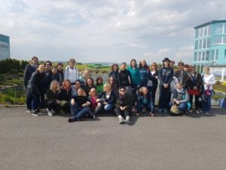mohou být projevem šikany, určit konkrétní stádium – závažnost šikany podle projevů a adekvátně zasáhnout a umět si vyžádat konkrétní podporu.
Náš sbor prošel všemi třemi modul A, B, a C. Tímto programem jsme prošli za podpory MHMP. Modul C byl výjezdní a dvoudenní. Právě v tomto modulu jsme si vyzkoušeli i praktické dovednosti. Z těchto získaných vědomostí budeme čerpat při vytváření klimatu naší školy. Spolupráce a kamarádství jsou pro nás v Mohylce na předním místě.
Martina Štychová

